МИНИСТЕРСТВО НАУКИ И ВЫСШЕГО ОБРАЗОВАНИЯ
РОССИЙСКОЙ ФЕДЕРАЦИИ

Федеральное государственное бюджетное образовательное учреждение
высшего образования
«Магнитогорский государственный технический университет им. Г.И. Носова»
 |  | 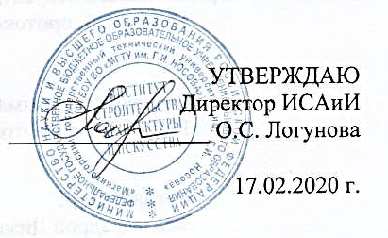
m
РАБОЧАЯ ПРОГРАММА ДИСЦИПЛИНЫ (МОДУЛЯ)
ДЕКОРАТИВНАЯ ЖИВОПИСЬ
Направление подготовки (специальность)
54.03.01 ДИЗАЙН
Направленность (профиль/специализация) программы
Дизайн мебели
Уровень высшего образования - бакалавриат
Программа подготовки - академический бакалавриат
Форма обучения
очная
Институт/ факультет |  | Институт строительства, архитектуры и искусства
Кафедра |  | Архитектуры и изобразительного искусства
Курс |  | 3
Семестр |  | 5
Магнитогорск
2020 год

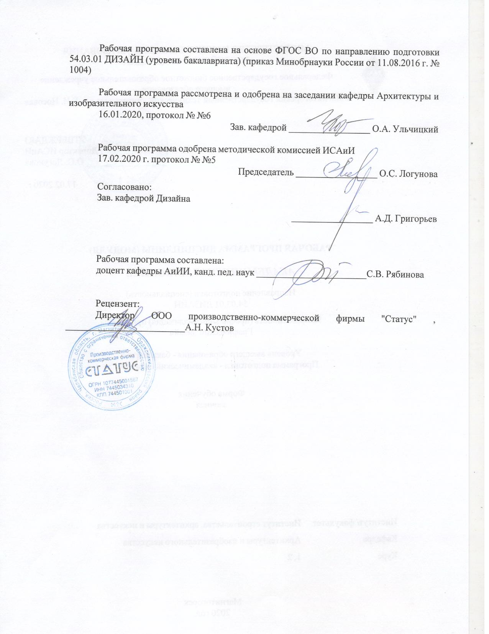

Лист актуализации рабочей программы
Рабочая программа пересмотрена, обсуждена и одобрена для реализации в 2021 - 2022 учебном году на заседании кафедры Архитектуры и изобразительного искусства
Протокол от __ __________ 20__ г. № __
Зав. кафедрой _________________ О.А. Ульчицкий
Рабочая программа пересмотрена, обсуждена и одобрена для реализации в 2022 - 2023 учебном году на заседании кафедры Архитектуры и изобразительного искусства
Протокол от __ __________ 20__ г. № __
Зав. кафедрой _________________ О.А. Ульчицкий
Рабочая программа пересмотрена, обсуждена и одобрена для реализации в 2023 - 2024 учебном году на заседании кафедры Архитектуры и изобразительного искусства
Протокол от __ __________ 20__ г. № __
Зав. кафедрой _________________ О.А. Ульчицкий
Рабочая программа пересмотрена, обсуждена и одобрена для реализации в 2024 - 2025 учебном году на заседании кафедры Архитектуры и изобразительного искусства
Протокол от __ __________ 20__ г. № __
Зав. кафедрой _________________ О.А. Ульчицкий

1 Цели освоения дисциплины (модуля)
повышение исходного уровня владения живописью достигнутого на предыдущей ступени образования, и овладение студентами необходимым и достаточным уровнем общепрофессиональной компетенции для решения художественно-творческих задач в профессиональной деятельности, а также для дальнейшего самообразования.
2 Место дисциплины (модуля) в структуре образовательной программы
Дисциплина Декоративная живопись входит в вариативную часть учебного плана образовательной программы.
Для изучения дисциплины необходимы знания (умения, владения), сформированные в результате изучения дисциплин/ практик:
Академическая живопись
Академический рисунок
Знания (умения, владения), полученные при изучении данной дисциплины будут необходимы для изучения дисциплин/практик:
Подготовка к защите и защита выпускной квалификационной работы
Проектная деятельность
3 Компетенции обучающегося, формируемые в результате освоения
дисциплины (модуля) и планируемые результаты обучения
В результате освоения дисциплины (модуля) «Декоративная живопись» обучающийся должен обладать следующими компетенциями:
Структурный  элемент  компетенции | Планируемые результаты обучения
ОПК-2 владением основами академической живописи, приемами работы с цветом и цветовыми композициями
Знать | - основные принципы изображения на плоскости;  - основы цветоведения, цветовые гармонии;  - основные техники живописи
Уметь | - выстраивать цвето-ритмическую организацию плоскости;  - применять средства художественной выразительности при построении цветовой композиций различной степени сложности
Владеть | - методами и приемами работы с цветом и цветовыми композициями
ПК-1 способностью владеть рисунком и приемами работы, с обоснованием художественного замысла дизайн-проекта, в макетировании и моделировании, с цветом и цветовыми композициями
Знать | - основные правила и приемы композиции;  -эвристические методы работы.
Уметь | - строить типичные модели творческих задач;  - ставить учебные цели, искать и использовать необходимые средства и способы их достижения, контролировать и оценивать учебную деятельность и ее результаты
Владеть | - методикой выполнения живописных этюдов

 | 4. Структура, объём и содержание дисциплины (модуля)
Общая трудоемкость дисциплины составляет 2 зачетных единиц 72 акад. часов, в том числе:
– контактная работа – 54,1 акад. часов:
– аудиторная – 54 акад. часов;
– внеаудиторная – 0,1 акад. часов
– самостоятельная работа – 17,9 акад. часов;

Форма аттестации - зачет
Раздел/ тема  дисциплины |  | Семестр | Аудиторная  контактная работа  (в акад. часах) |  |  | Самостоятельная работа студента | Вид самостоятельной  работы | Форма текущего контроля успеваемости и  промежуточной аттестации | Код компетенции
 |  | Семестр | Лек. | лаб.  зан. | практ. зан.
1. Основные принципы изображения
1.1 Натюрморт. Три варианта решения: объем, рельеф, пятно |  | 5 |  |  | 6 | 2 | Выполнение практического  задания | Проверка практического задания | ОПК-2, ПК-1
Итого по разделу |  |  |  |  | 6 | 2
2. Условный язык декоративной живописи. Декоративный цвет
2.1 Натюрморт. Метод геометризации |  | 5 |  |  | 6/3И | 2 | Выполнение практического  задания | Проверка практического задания | ОПК-2, ПК-1
2.2 Натюрморт. Использование цветного грунта |  | 5 |  |  | 6/3И | 2 | Выполнение практического  задания | Проверка практического задания | ОПК-2, ПК-1
2.3 Натюрморт. Локальный цвет. Линия в живописи |  | 5 |  |  | 6/3И | 3 | Выполнение практического  задания | Проверка практического задания | ОПК-2, ПК-1
2.4 Натюрморт. Передача эмоционального состояния. Интерпретация в двух вариантах. |  | 5 |  |  | 6/5И | 1,9 | Выполнение практического  задания | Проверка практического задания | ОПК-2, ПК-1
2.5 Натюрморт. Стилизация и трансформация |  | 5 |  |  | 12/3И | 3 | Натюрморт. Стилизация и трансформация | Проверка практического задания | ОПК-2, ПК-1
2.6 Натюрморт. Дополнительное членение плоскости |  | 5 |  |  | 12/5И | 4 | Выполнение практического  задания | Проверка практического задания | ОПК-2, ПК-1
Итого по разделу |  |  |  |  | 48/22И | 15,9
Итого за семестр |  |  |  |  | 54/22И | 17,9 |  | зачёт
Итого по дисциплине |  |  |  |  | 54/22И | 17,9 |  | зачет | ОПК-2,ПК-1

5 Образовательные технологии
Реализация компетентностного подхода предусматривает использование в учебном процессе активных и интерактивных форм проведения занятий в сочетании с внеаудиторной работой с целью формирования и развития профессиональных навыков обучающихся.
Технологии проблемного обучения – организация образовательного процесса, которая предполагает постановку проблемных вопросов, создание учебных проблемных ситуаций для стимулирования активной познавательной деятельности студентов.
Практическое занятие проводится в форме практикума – организация учебной работы, направленная на решение комплексной учебно-познавательной задачи, требующей от студента применения как научно-теоретических знаний, так и практических навыков.

6 Учебно-методическое обеспечение самостоятельной работы обучающихся
Представлено в приложении 1.
7 Оценочные средства для проведения промежуточной аттестации
Представлены в приложении 2.
8 Учебно-методическое и информационное обеспечение дисциплины (модуля)
а) Основная литература:
1. Практикум по художественным дисциплинам для направлений подготовки «Дизайн», «Декоративно-прикладное искусство и народные промыслы» : учеб-но-методическое пособие / Д. Н. Деменев, С. В. Рябинова, Ю. А. Савостьянова, П. Э. Хрипунов ; МГТУ. - Магнитогорск : МГТУ, 2018. - 1 электрон. опт. диск (CD-ROM). - Загл. с титул. экра-на. - URL: https://magtu.informsystema.ru/uploader/fileUpload?name=3707.pdf&show=dcatalogues/1/1527604/3707.pdf&view=true (дата обращения: 15.10.2019). - Макрообъект. - Текст : электронный. - Сведения доступны также на CD-ROM.
2. Рябинова, С. В. Декоративная живопись : учебно-методическое пособие / С. В. Ряби-нова ; МГТУ. - Магнитогорск : МГТУ, 2015. - 1 электрон. опт. диск (CD-ROM). - Загл. с титул. экрана. - URL: https://magtu.informsystema.ru/uploader/fileUpload?name=1484.pdf&show=dcatalogues/1/1124012/1484.pdf&view=true (дата обращения: 04.10.2019). - Макрообъект. - Текст : электронный. - Сведения доступны также на CD-ROM.
б) Дополнительная литература:
1. Деменёв, Д. Н. Живопись : учебно-методическое пособие / Д. Н. Деменёв, А. А. Исаев ; МГТУ. - Магнитогорск : МГТУ, 2016. - 1 электрон. опт. диск (СD-ROM). - URL: https://magtu.informsystema.ru/uploader/fileUpload?name=2529.pdf&show=dcatalogues/1/1130331/2529.pdf&view=true (дата обращения: 04.10.2019). - Макрообъект. - Текст : электронный. - Имеется печатный аналог.
2. Деменёв, Д. Н. Цвет как основа межпредметной связи дисциплин колористического цикла : учебно-методическое пособие / Д. Н. Деменёв, Ю. С. Деменёва ; МГТУ. - Маг-нитогорск : МГТУ, 2016. - 1 электрон. опт. диск (CD-ROM). - Загл. с титул. экрана. - URL: https://magtu.informsystema.ru/uploader/fileUpload?name=2545.pdf&show=dcatalogues/1/1130347/2545.pdf&view=true (дата обращения: 04.10.2019). - Макрообъект. - Текст : электронный. - Сведения доступны также на CD-ROM.
3. Киплик, Д.И. Техника живописи [Электронный ресурс] : учебное

пособие / Д.И. Киплик. — Электрон. дан. — Санкт-Петербург : Лань, Планета музыки, 2019. — 592 с. — Режим доступа: https://e.lanbook.com/book/111792.
4. Коробейников, В.Н. Академическая живопись [Электронный ресурс] : учебное посо-бие / В.Н. Коробейников. — Электрон. дан. — Кемерово : КемГИК, 2017. — 60 с. — Режим доступа: https://e.lanbook.com/book/105262.
5. Ломов, С.П. Цветоведение [Электронный ресурс] : учебное пособие / С.П. Ломов, С.А. Аманжолов. — Электрон. дан. — Москва : Владос, 2015. — 144 с. — Режим доступа: https://e.lanbook.com/book/96270.
в) Методические указания:
в) Методические рекомендации:
1. Рябинова, С.В. Электронный учебно-методический комплекс «Основы живописи» для специальностей «Декоративно-прикладное искусство» и «Искусство интерьера» [Электронный ресурс] / С.В. Рябинова, О.С. Кульпина. - М.: ФГНУ, 2008. - № 11530.
2. Рябинова, С.В. Основы живописи. Иллюстративная программа курса живописи для будущих художников декоративно-прикладного искусства/С.В. Рябинова. – Магнито-горск: МаГУ, 2008.
г) Программное обеспечение и Интернет-ресурсы:
Программное обеспечение
 | Наименование ПО | № договора | Срок действия лицензии
 | MS Windows 7 Professional(для классов) | Д-1227-18 от 08.10.2018 | 11.10.2021
 | 7Zip | свободно распространяемое ПО | бессрочно
 | MS Office 2007 Professional | № 135 от 17.09.2007 | бессрочно
 | FAR Manager | свободно распространяемое ПО | бессрочно
Профессиональные базы данных и информационные справочные системы
 | Название курса |  | Ссылка
 | Национальная информационно-аналитическая система – Российский индекс научного цитирования (РИНЦ) |  | URL: https://elibrary.ru/project_risc.asp
 | Поисковая система Академия Google (Google Scholar) |  | URL: https://scholar.google.ru/
 | Информационная система - Единое окно доступа к информационным ресурсам |  | URL: http://window.edu.ru/
 | Электронные ресурсы библиотеки МГТУ им. Г.И. Носова |  | http://magtu.ru:8085/marcweb2/Default.asp
 | Российская Государственная библиотека. Каталоги |  | https://www.rsl.ru/ru/4readers/catalogues/
 | Международная наукометрическая реферативная и полнотекстовая база данных научных изданий «Web of science» |  | http://webofscience.com
 | Международная реферативная и полнотекстовая справочная база данных научных изданий «Scopus» |  | http://scopus.com
9 Материально-техническое обеспечение дисциплины (модуля)
Материально-техническое обеспечение дисциплины включает:

1.Учебные аудитории для проведения практических занятий, самостоятельной работы,групповых и индивидуальных консультаций, текущего контроля и промежуточной аттестации (студия живописи): мольберты-15 шт.,мольберт-станок-13 шт., стулья уч.-20 шт.,подиум–2 шт., натурные столики–4 шт., табуреты под краски-20 шт., ширмы-2 шт. Наглядные пособия. Есть водоснабжение.
2.Помещение для самостоятельной работы обучающихся:персональные компьютеры с пакетом MSOffice, выходом в Интернет и с доступом в электронную информационно-образовательную среду университета.
3.Помещение для хранения и профилактического обслуживания учебного оборудования (методический фонд):шкафы для хранения учебно-методической документации, учебного оборудования и учебно-наглядных пособий.

Приложение 1
По дисциплине «Декоративная живопись» предусмотрена аудиторная и внеаудиторная самостоятельная работа обучающихся.
Аудиторная самостоятельная работа студентов предполагает выполнение этюдов согласно заданию практического занятия. Внеаудиторная самостоятельная работа студентов предполагает доработку аудиторных и выполнение подобных заданий, чтобы закрепить умения и навыки.
Теоретические вопросы:
1. Основные принципы изображения на плоскости.
2. Основы цветоведения, цветовые гармонии.
3. Особенности декоративной живописи.
4. Стилизация и трансформация форм и пространства.
5. Приемы дополнительного членения плоскости.
6. Сравнительный анализ станковой и декоративной живописи.
7. Основные правила и приемы композиции.
7. Эвристические методы работы.

Приложение 2

Оценочные средства для проведения промежуточной аттестации

а) Планируемые результаты обучения и оценочные средства для проведения промежуточной аттестации:

Структурный элемент  компетенции | Планируемые результаты обучения | Оценочные средства
ПК-1 - способностью владеть рисунком и приемами работы, с обоснованием художественного замысла дизайн-проекта, в макетировании и моделировании, с цветом и цветовыми
Знать | - основные правила и приемы композиции;  -эвристические методы работы | Теоретические вопросы:  1. Основные законы композиции.  2. Правила и приемы композиции.  3. Особенности декоративной композиции.  4. Эвристические методы работы (метод колеров, метод интерпретации, аналогий и др.)
Уметь | - строить типичные модели творческих задач;  - ставить учебные цели, искать и использовать необходимые средства и способы их достижения, контролировать и оценивать учебную деятельность и ее результаты | Практические задание: выполнить этюд натурной постановки, решив декоративные задачи согласно темам разделов:  1. Основные принципы изображения  2. Условный язык декоративной живописи. Декоративный цвет
Владеть | - методикой выполнения живописных этюдов | Задания на решение художественно-творческих задач из профессиональной области: композиционные, формообразующие, колористические, стилевые, согласно темам разделов:  1. Основные принципы изображения  2. Условный язык декоративной живописи. Декоративный цвет
ОПК-2 - способностью владеть основами академической живописи, приемами работы с цветом и цветовыми композициями
Знать | - основные принципы изображения на плоскости;  - основы цветоведения, цветовые гармонии;  - особенности декоративной живописи | Тест  1. Соотнесите следующие понятия двум основным принципам изображения:  Объемно-пространственный______________________________ Пластически-плоскостной____________________________________  1) условность, 2) линейная перспектива, 3) объем, 4) Эпоха Возрождения,  5) иконопись, 6) Древний Египет, 7) академическая живопись, 8) обратная перспектива, 9) декоративно-прикладное искусство, 10) «сфуматто»,  11) абстракционизм, 12) сложные ракурсы, 13) символ, 14) метафора,  15) сюрреализм, 16) стилизация, 17) глубина, 18) воздушная среда.  2. Соотнесите следующие понятия:  Академическая живопись______________________________________  Декоративная живопись _______________________________________________  1) преобладание изобразительных средств, 2) преобладание выразительных средств, 3) одна точка зрения, 4) объемное изображение, 5) совмещение нескольких точек зрения, 6) передача многоплановости, 7) построение единого плана, 8) плоскостное изображение.  3. Соотнесите следующие понятия:  Изобразительные средства_______________________________________  Выразительные средства_______________________________________  1) передача объема, 2) контур, 3) цвет, 4) соблюдение пропорций, 5) фактура, 6) натуралистичность, 7) трансформация, 8) силуэт, 9) один уровень прочтения, 10) два и более уровней прочтения, 11) ритм, 12) цель - изучение объекта, 13)цель – передача своего отношения к объекту,14) воздушная седа
Уметь | - выстраивать цвето-ритмическую организацию плоскости;  - применять средства художественной выразительности при построении цветовой композиций различной степени сложности | Практические задание: выполнить этюд натурной постановки, решив задачи задания согласно темам разделов:  1. Основные принципы изображения  2. Условный язык декоративной живописи. Декоративный цвет
Владеть | - методами и приемами работы с цветом и цветовыми композициями | Задания на решение художественно-творческих задач из профессиональной области: композиционные, формообразующие, колористические, стилевые согласно темам разделов:  1. Основные принципы изображения  2. Условный язык декоративной живописи. Декоративный цвет

б) Порядок проведения промежуточной аттестации, показатели и критерии оценивания:

В конце семестра проводится зачет в виде просмотра, где студенты должны предоставить все аудиторные и самостоятельные задания. Оценивание осуществляется методом экспертных оценок (в качестве экспертов выступают преподаватели кафедры).
Показатели и критерии оценивания зачета:
«Зачтено» - обучающийся демонстрирует достаточный уровень сформированности компетенций, свободно выполняет практические задания, свободно оперирует умениями и навыками декоративной живописи: грамотное композиционное построение изображения на формате, цветовая и пластическая характеристика постановки, владение техникой и технологией живописи.
«Не зачтено» - обучающийся демонстрирует знания не более 20% сформированности компетенций, с трудом выполняет практические задания, не владеет навыками декоративной живописи: безграмотное композиционное построение изображения на формате, цветовая и пластическая характеристика постановки, владение техникой и технологией живописи.

